

**User Manual Document**

uide For Admin



e-Tax Invoice by Email – PDF Genarator on PC

**Contents**

1. ภาพรวม 3

1.1 เตรียมความพร้อมทางด้านเทคโนโลยี 3

1.2 ขั้นตอนการติดตั้ง 3

1.3 ขั้นตอนถอนการติดตั้ง 5

2. การเตรียมข้อมูลเพื่อใช้งาน 5

2.1 การตั้งค่าข้อมูลผู้ขาย 5

2.2 การแก้ไขค่าข้อมูลผู้ขาย 8

2.3 การตั้งค่าข้อมูลผู้ซื้อ 9

2.4 การตั้งค่าข้อมูลสินค้า/บริการ 13

3. สร้างเอกสารอิเล็กทรอนิกส์ 16

3.1 สร้างใบกำกับภาษี 16

3.2 สร้างใบเพิ่มหนี้ 19

3.3 สร้างใบลดหนี้ 22

4. ตัวอย่างเอกสารอิเล็กทรอนิกส์ 25

# **ภาพรวม**

เพื่อสนับสนุนโครงการ e-Tax Invoice by Email ที่เป็นความร่วมมือระหว่าง สพธอ.และกรมสรรพากร สพธอ.ได้พัฒนาโปรแกรมสร้างใบกำกับภาษีในรูปแบบ PDF/A-3 ให้มีข้อมูล XML ตามเอกสารข้อเสนอแนะมาตรฐานด้านเทคโนโลยีสารสนเทศ และการสื่อสารที่จำเป็นต่อธุรกรรม ทางอิเล็กทรอนิกส์ (ขมธอ. 3-2560 เวอร์ชั่น 2.0) เพื่อให้แนบไปในอีเมล ส่งเข้าสู่ระบบ e-mail exchange ทำการประทับเวลา โดยตัวโปรแกรม PDF on PC นี้จะทำงานบน Stand-alone PC

## **เตรียมความพร้อมทางด้านเทคโนโลยี**

ตรวจสอบความพร้อมของเครื่องคอมพิวเตอร์ก่อนติดตั้งโปรแกรมดังนี้

1.1.1 คอมพิวเตอร์

CPU: 1 GHz ขึ้นไป

ระบบปฏิบัติการ: Windows 7 ขึ้นไป

Memory (RAM): Windows 64 Bit 2 GB ขึ้นไป

พื้นที่ว่างบน HDD: Windows 64 Bit 20 GB

หมายเหตุ: หากลงโปรแกรมไม่สำเร็จ ขอให้ตรวจสอบ Anti-virus ในเครื่อง ซึ่งควรเปิดให้ทำการติดตั้งโปรแกรมจาก file ได้

1.1.2. การลง Font ตัวอักษรของเอกสาร (กรณีที่เครื่อง ยังไม่มี font TH SarabunPSK)

a. ทำการ Extract ไฟล์ TH-Sarabun-PSK.zip จะพบไฟล์ดังนี้

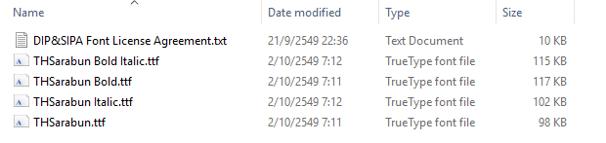

b. ดับเบิลคลิกที่แต่ละ .ttf ไฟล์ จากนั้น เลือก Install จนครบ 4 ไฟล์

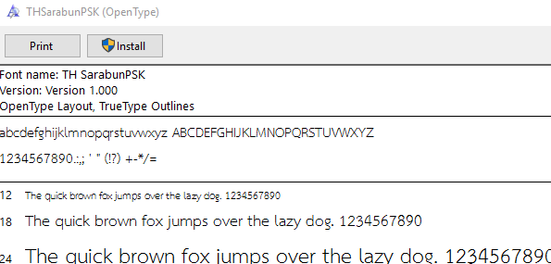

## **ขั้นตอนการติดตั้ง**

1.2.1 Extract ไฟล์ eTaxInvoicePdfGenerator_v2.39.zip จากนั้นเข้า Folder

1.2.2 เลือกดับเบิลคลิกที่ไฟล์ setup.exe จะพบหน้าจอดังรูป

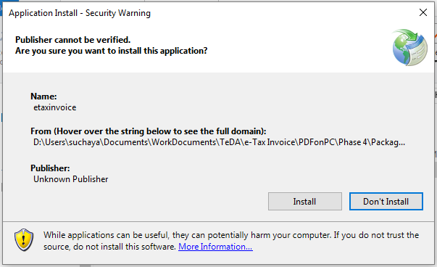

* + 1. เลือก Install โปรแกรมจะเริ่มทำการติดตั้ง

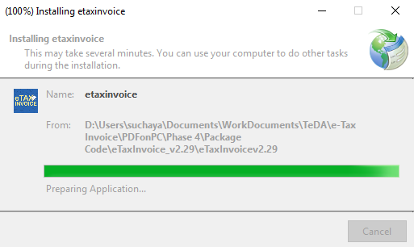

* + 1. เมื่อติดตั้งเสร็จ โปรแกรมจะแสดงหน้าจอการใช้งานหน้าแรก ที่พร้อมให้ใช้งานดังรูป

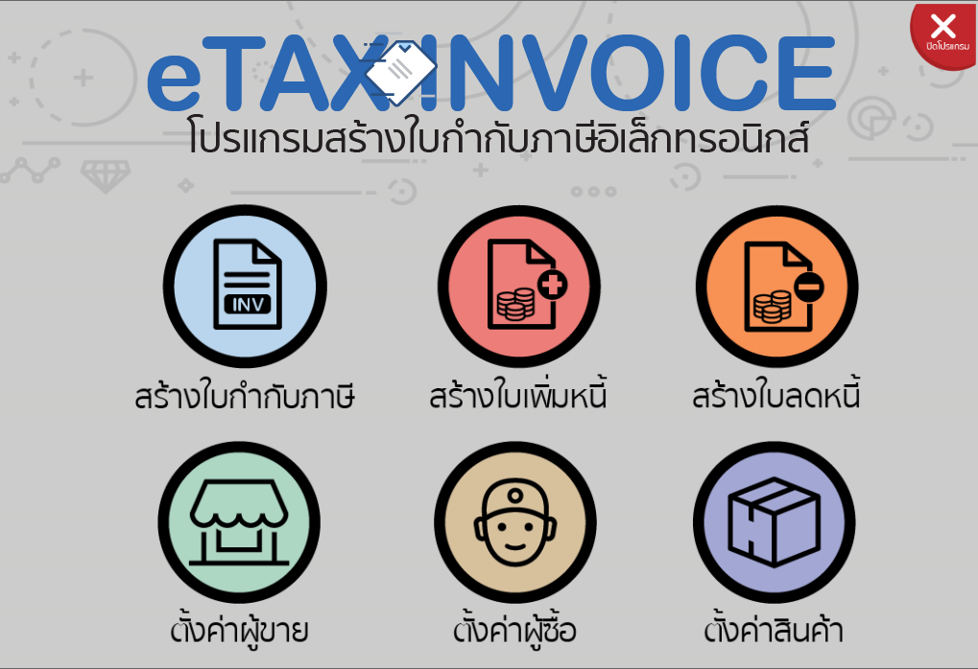

* + 1. การใช้งานหลังการลงโปรแกรม สามารถเลือกเปิดโปรแกรม etaxinvoice ที่มีไอคอนดังรูป

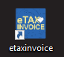

## **ขั้นตอนถอนการติดตั้ง**

1.3.1 เลือก Control Panel

1.3.2 เลือก Programs จากนั้นเลือก Programs and Features

1.3.3 จะพบรายการโปรแกรมที่ติดตั้งในเครื่อง คลิกขวาที่ โปรแกรม etaxinvoice แล้วเลือก Uninstall/Change



1.3.4 เลือก OK เพื่อทำการ Uninstall โปรแกรม etaxinvoice

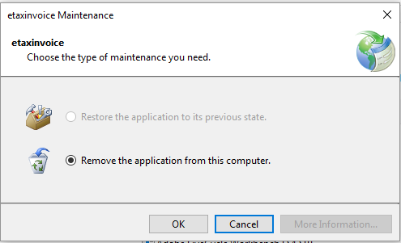

1.3.5 ทำการ Refresh ที่หน้า Programs and Features จะไม่พบโปรแกรม etaxinvoice

# **การเตรียมข้อมูลเพื่อใช้งาน**

## **การตั้งค่าข้อมูลผู้ขาย**

หน้าข้อมูลของผู้ขายนี้จะเป็นหน้าที่กรอกข้อมูลของผู้ประกอบการที่เป็นผู้ขาย จากหน้าจอแรกของโปรแกรม ให้เลือก “ตั้งค่าผู้ขาย” จะเข้าสู่หน้าจอ “ตั้งค่าผู้ขาย” เพื่อสร้างรายละเอียดของผู้ขาย เมื่อเข้ามายังหน้าตั้งค่าผู้ขาย กรอกข้อมูลค่าต่างๆ ดังนี้

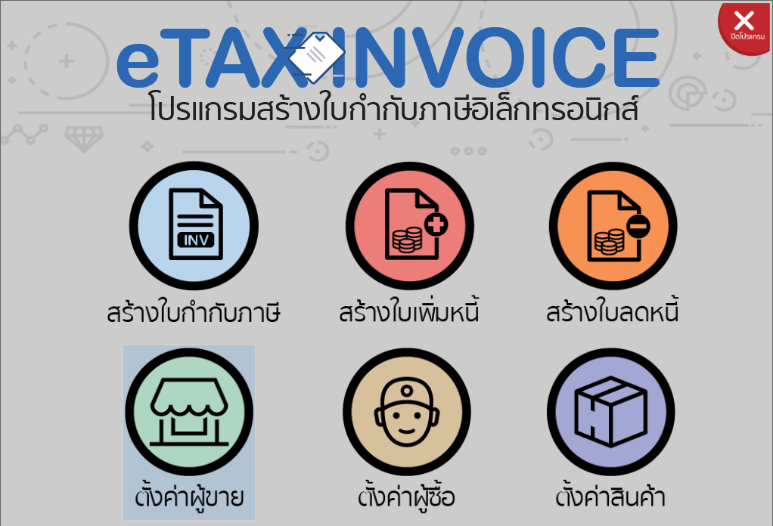

รูปที่ 2‑1 หน้าจอหลักของโปรแกรม PDF Generator on PC

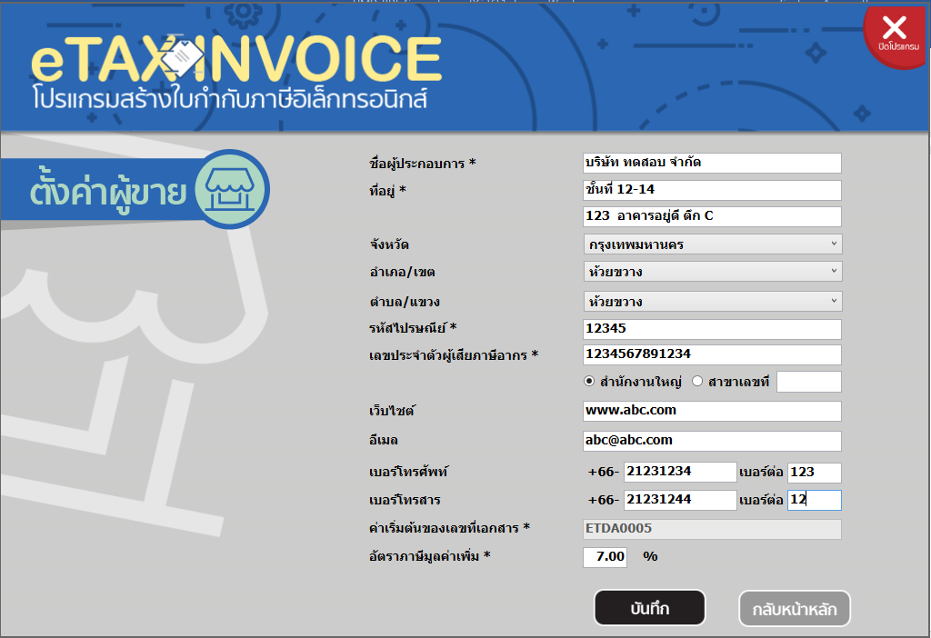

รูปที่ 2‑2 ตัวอย่างการใส่ข้อมูลในหน้าจอ “ตั้งค่าผู้ขาย”

รายละเอียดหัวข้อต่างๆ บนหน้าจอ

| **No** | **หัวข้อ** | **ความหมาย** | **หมายเหตุ** |
| --- | --- | --- | --- |
| 1 | ชื่อผู้ประกอบการ | กรอกชื่อผู้ประกอบการที่ต้องการออกใบกำกับภาษี | ข้อมูลความยาวไม่เกิน 256 ตัวอักษร |
| 2 | ที่อยู่ | กรอกที่อยู่บรรทัดที่ 1 | ข้อมูลความยาวไม่เกิน 256 ตัวอักษร |
| กรอกที่อยู่บรรทัดที่ 2 | ข้อมูลความยาวไม่เกิน 256 ตัวอักษร |
| 3 | จังหวัด | เลือกจังหวัด | สามารถค้นหาได้โดยกดอักษรตัวแรกของชื่อจังหวัด |
| 4 | อำเภอ/เขต | เลือกอำเภอ/เขต | สามารถค้นหาได้โดยกดอักษรตัวแรกของชื่ออำเภอ/เขต |
| 5 | ตำบล/แขวง | เลือกตำบล/แขวง | สามารถค้นหาได้โดยกดอักษรตัวแรกของชื่อตำบล/แขวง |
| 6 | รหัสไปรษณีย์ | กรอกรหัสไปรษณีย์ที่สัมพันธ์กับที่อยู่ | ข้อมูลเป็นประเภท ตัวเลข ที่ความยาว 5 หลัก |
| 7 | เลขประจําตัวผู้เสียภาษีอากร | เลขประจําตัวผู้เสียภาษีอากร | ข้อมูลเป็นประเภท ตัวเลข ที่ความยาว 13 หลัก |
| 8 | สำนักงานใหญ่ / สาขาเลขที่ | เลือก สำนักงานใหญ่/สาขาเลขที่ | 1) หากเลือก "สำนักงานใหญ่" ไม่ต้องใส่ข้อมูลในช่อง “สาขาเลขที่” ตัวโปรแกรมจะใส่สาขาเลขที่เป็น (00000) ในที่อยู่ตอนสร้างเอกสาร 2) หากเลือก “สาขาเลขที่” ให้ใส่ข้อมูล เป็นประเภทตัวเลข ที่ความยาวไม่เกิน 5 หลัก และไม่ใช่ "00000” |
| หากเลือก “สาขาเลขที่” จะต้องกรอก เลขที่สาขาที่ออกใบกำกับ |
| 9 | เว็บไซต์ | กรอกเว็บไซต์ของผู้ประกอบการ  (ถ้ามี) | ข้อมูลมีความยาวไม่เกิน 256 ตัวอักษร |
| 10 | อีเมล | กรอกอีเมลของผู้ประกอบการ | ข้อมูลมีความยาวไม่เกิน 256 ตัวอักษร |
| 11 | เบอร์โทรศัพท์ | กรอกเบอร์โทรศัพท์ของผู้ประกอบการ (ถ้ามี) | เป็นตัวเลข มีอักขระ "(", ")", "+", "-", "," ได้เท่านั้น มีความยาวทั้งหมดไม่เกิน 26 ตัว |
| เบอร์ต่อ | กรอกเบอร์โทรศัพท์ (เบอร์ต่อ) ของผู้ประกอบการ (ถ้ามี) |
| 12 | เบอร์โทรสาร | กรอกเบอร์โทรสารของผู้ประกอบการ (ถ้ามี) | เป็นตัวเลข มีอักขระ "(", ")", "+", "-", "," ได้เท่านั้น มีความยาวทั้งหมดไม่เกิน 26 ตัว |
| เบอร์ต่อ | กรอกเบอร์โทรสาร (เบอร์ต่อ) ของผู้ประกอบการ (ถ้ามี) |
| 13 | ค่าเริ่มต้นของเลขที่เอกสาร | กรอกค่าเริ่มต้นของเลขที่เอกสาร (เมื่อบันทึกและออกจากหน้าจอนี้แล้ว จะไม่สามารถแก้ไขค่าในฟิลด์นี้ได้อีก) | ข้อมูลมีความยาวไม่เกิน 35 ตัวอักษร ใช้เป็นค่าเริ่มต้นที่ระบบจะ generate เลขที่เอกสาร  โดยจากนั้น จะเพิ่มค่าขึ้นจากตัวเลขด้านท้าย ทีละ 1 หากตัวเลขไปถึง 9999 ให้เริ่มใหม่ที่ 0001  หากกรอกเป็นตัวอักษรทั้งหมด ระบบจะทำการเปลี่ยน 4 หลักหลังสุดเป็น 0001 เพื่อเป็นค่าเริ่มต้น |
| 14 | อัตราภาษีมูลค่าเพิ่ม | กรอกอัตราภาษีมูลค่าเพิ่ม | ค่าตั้งต้นระบบจะใส่ 7.00 % ไว้ ซึ่งสามารถแก้ค่าภาษีมูลค่าเพิ่มได้ภายหลัง  หรือแก้ไขค่าภาษีมูลค่าเพิ่มตอนสร้างเอกสารได้  โดยค่าภาษีมูลค่าเพิ่มนี้จะคิดเป็นต่อใบเอกสร้าง มิใช่เป็นต่อรายการสินค้า/บริการ |

เมื่อกรอกข้อมูลตั้งค่าผู้ขาย (อย่างน้อยต้องกรอกข้อมูลในฟิลด์ที่มีเครื่องหมาย * ให้ครบ) เรียบร้อยแล้ว คลิกปุ่ม “บันทึก” เพื่อจัดเก็บข้อมูล โปรแกรมจะปิดหน้าจอนี้ แล้วกลับไปที่หน้าจอเมนูหลัก

หากต้องการออกจากหน้าจอโดยไม่บันทึกการแก้ไขข้อมูล ให้คลิกปุ่ม “กลับหน้าหลัก”

## **การแก้ไขค่าข้อมูลผู้ขาย**

เมื่อต้องการแก้ไขข้อมูลผู้ขายสามารถทำได้ โดยจากหน้าจอแรกของโปรแกรม ให้เลือก “ตั้งค่าผู้ขาย” จะเข้าสู่หน้าจอ “การตั้งค่าผู้ขาย” หน้าจะแสดงละเอียดของผู้ขาย เมื่อเข้ามายังหน้าตั้งค่าผู้ขาย สามารถแก้ไขข้อมูลค่าต่างๆได้ ดังนี้

| **No** | **หัวข้อ** | **ความหมาย** | **หมายเหตุ** |
| --- | --- | --- | --- |
| 1 | ชื่อผู้ประกอบการ | กรอกชื่อผู้ประกอบการที่ต้องการออกใบกำกับภาษี | ข้อมูลความยาวไม่เกิน 256 ตัวอักษร |
|  |  |  |  |
| 2 | ที่อยู่ | กรอกที่อยู่บรรทัดที่ 1 | ข้อมูลความยาวไม่เกิน 256 ตัวอักษร |
| กรอกที่อยู่บรรทัดที่ 2 | ข้อมูลความยาวไม่เกิน 256 ตัวอักษร |
| 3 | จังหวัด | เลือกจังหวัด | สามารถค้นหาได้โดยกดอักษรตัวแรกของชื่อจังหวัด |
| 4 | อำเภอ/เขต | เลือกอำเภอ/เขต | สามารถค้นหาได้โดยกดอักษรตัวแรกของชื่ออำเภอ/เขต |
| 5 | ตำบล/แขวง | เลือกตำบล/แขวง | สามารถค้นหาได้โดยกดอักษรตัวแรกของชื่อตำบล/แขวง |
| 6 | รหัสไปรษณีย์ | กรอกรหัสไปรษณีย์ที่สัมพันธ์กับที่อยู่ | ข้อมูลเป็นประเภท ตัวเลข ที่ความยาว 5 หลัก |
| 7 | เลขประจําตัวผู้เสียภาษีอากร | เลขประจําตัวผู้เสียภาษีอากร | ข้อมูลเป็นประเภท ตัวเลข ที่ความยาว 13 หลัก |
| 8 | สำนักงานใหญ่ / สาขาเลขที่ | เลือก ประเภทของสถานที่ออกใบกำกับ | 1) หากเลือก "สำนักงานใหญ่" ไม่ต้องใส่ข้อมูลในช่อง “สาขาเลขที่” ตัวโปรแกรมจะใส่สาขาเลขที่เป็น (00000) ในที่อยู่ตอนสร้างใบกำกับฯ 2) หากเลือก “สาขาเลขที่” ให้ใส่ข้อมูล เป็นประเภทตัวเลข ที่ความยาวไม่เกิน 5 หลัก และไม่ใช่ "00000” |
| หากเลือก “สาขาเลขที่” จะต้องกรอก เลขที่สาขาที่ออกใบกำกับ |
| 9 | เว็บไซต์ | กรอกเว็บไซต์ของผู้ประกอบการ  (ถ้ามี) | ข้อมูลมีความยาวไม่เกิน 256 ตัวอักษร |
| 10 | อีเมล | กรอกอีเมลของผู้ประกอบการ | ข้อมูลมีความยาวไม่เกิน 256 ตัวอักษร |
| 11 | เบอร์โทรศัพท์ | กรอกเบอร์โทรศัพท์ของผู้ประกอบการ (ถ้ามี) | เป็นตัวเลข มีอักขระ "(", ")", "+", "-", "," ได้เท่านั้น มีความยาวทั้งหมดไม่เกิน 26 ตัว |
| เบอร์ต่อ | กรอกเบอร์โทรศัพท์ (เบอร์ต่อ) ของผู้ประกอบการ (ถ้ามี) |
| 12 | เบอร์โทรสาร | กรอกเบอร์โทรสารของผู้ประกอบการ (ถ้ามี) | เป็นตัวเลข มีอักขระ "(", ")", "+", "-", "," ได้เท่านั้น มีความยาวทั้งหมดไม่เกิน 26 ตัว |
| เบอร์ต่อ | กรอกเบอร์โทรสาร (เบอร์ต่อ) ของผู้ประกอบการ (ถ้ามี) |
| 13 | อัตราภาษีมูลค่าเพิ่ม | กรอกอัตราภาษีมูลค่าเพิ่ม | ค่าตั้งต้นระบบจะใส่ 7.00 % ไว้ ซึ่งสามารถแก้ค่าภาษีมูลค่าเพิ่มได้ภายหลัง  หรือแก้ไขค่าภาษีมูลค่าเพิ่มตอนสร้างเอกสารได้  โดยค่าภาษีมูลค่าเพิ่มนี้จะคิดเป็นต่อใบเอกสร้าง มิใช่เป็นต่อรายการสินค้า/บริการ |

## **การตั้งค่าข้อมูลผู้ซื้อ**

หน้าข้อมูลของผู้ซื้อนี้จะเป็นหน้าที่กรอกข้อมูลของผู้ประกอบการที่เป็นผู้ซื้อ จากหน้าจอหลักของโปรแกรมให้เลือก “ตั้งค่าผู้ซื้อ”

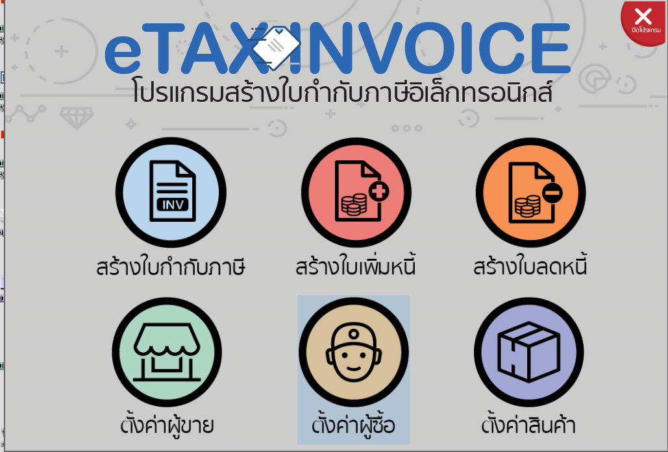

รูปที่ 2‑3 เลือกตั้งค่าผู้ซื้อจากหน้าจอหลัก

จะเข้าสู่หน้าจอ “รายละเอียดผู้ซื้อ” หากเคยใส่ข้อมูลไว้แล้ว หน้านี้จะแสดงรายละเอียด “ชื่อผู้ประกอบการ” “เลขประจำตัวผู้เสียภาษีอากร” และ “เบอร์โทรศัพท์” ของผู้ประกอบการที่เป็นผู้ซื้อ สามารถเลือกที่หัวข้อชื่อ“ชื่อผู้ประกอบการ” “เลขประจำตัวผู้เสียภาษีอากร” และ “เบอร์โทรศัพท์” เพื่อทำการเรียงข้อมูลให้หัวข้อนั้นๆ ได้

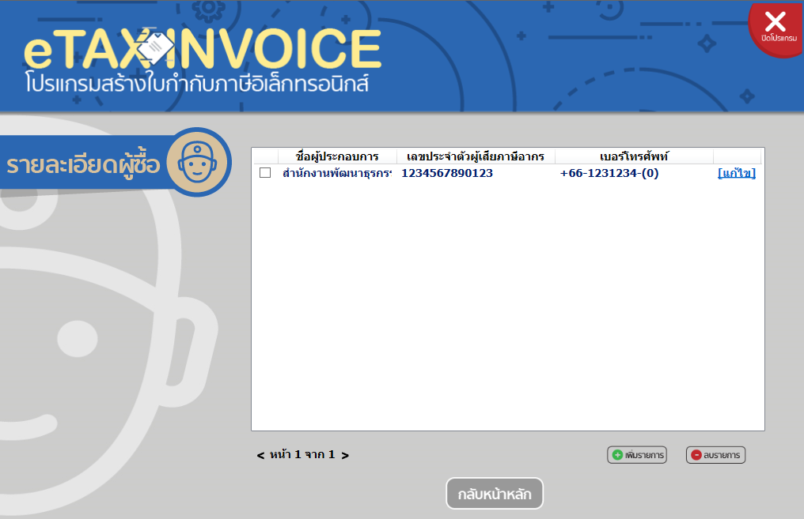

รูปที่ 2‑4 ตัวอย่างการแสดงข้อมูลในหน้าจอ “รายละเอียดผู้ซื้อ”

หากต้องการออกจากหน้าจอ ให้คลิกปุ่ม “กลับหน้าหลัก” จะหลับไปยังหน้าจอหลักของโปรแกรม

หากต้องการเพิ่มผู้ซื้อรายใหม่ ให้คลิกปุ่ม “เพิ่มรายการ” จะไปยังหน้า “ตั้งค่าผู้ซื้อ”

หากต้องการแก้ไขข้อมูล ให้เลือก “แก้ไข” ที่ท้ายบรรทัดของผู้ซื้อที่ต้องการแก้ไข

หากต้องการลบข้อมูล ให้เลือกผู้ซื้อที่ต้องการลบ โดยเลือกที่ช่องสี่เหลี่ยมด้านหน้าชื่อผู้ประกอบการที่ต้องการลบ จากนั้นเลือกปุ่ม “ลบรายการ” โปรแกรมจะแสดงข้อความให้ยืนยันการลบ ยืนยันเลือก “ลบ” ต้องการยกเลิกเลือก “ยกเลิก”

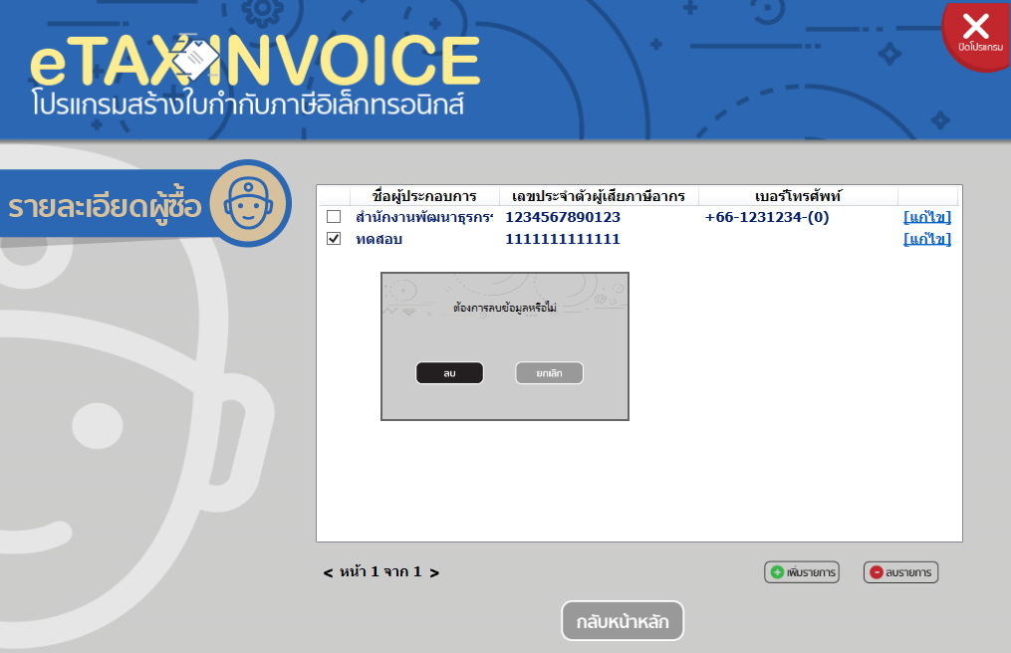

รูปที่ 2‑5 ข้อความให้ยืนยันการลบผู้ซื้อในหน้าจอ “รายละเอียดผู้ซื้อ”

เมื่อคลิกปุ่ม “เพิ่มรายการ” หรือเลือก “แก้ไข” โปรแกรมจะแสดงหน้าจอ "ตั้งค่าผู้ซื้อ" เพื่อตั้งค่าผู้ซื้อ หรือแก้ไขรายละเอียดของผู้ซื้อ โดยมีรายละเอียดดังนี้

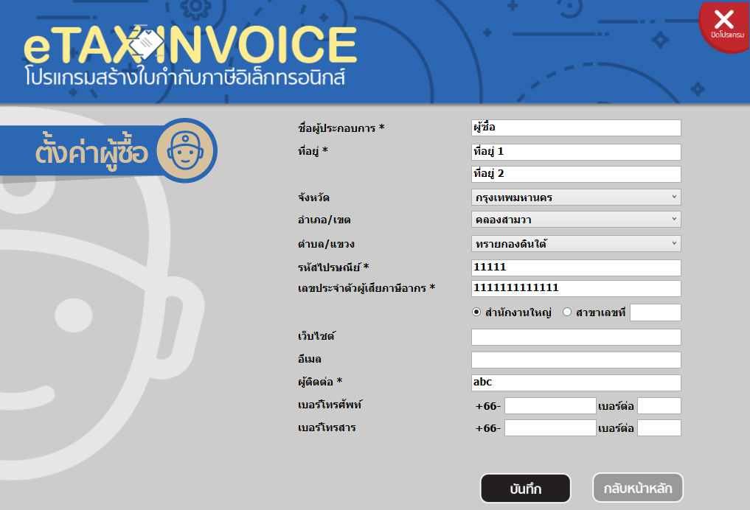

รูปที่26

| **No** | **หัวข้อ** | **ความหมาย** | **หมายเหตุ** |
| --- | --- | --- | --- |
| 1 | ชื่อผู้ประกอบการ | กรอกชื่อผู้ประกอบการที่ต้องการออกใบกำกับภาษี | ข้อมูลความยาวไม่เกิน 256 ตัวอักษร |
| 2 | ที่อยู่ | กรอกที่อยู่บรรทัดที่ 1 | ข้อมูลความยาวไม่เกิน 256 ตัวอักษร |
| กรอกที่อยู่บรรทัดที่ 2 | ข้อมูลความยาวไม่เกิน 256 ตัวอักษร |
| 3 | จังหวัด | เลือกจังหวัด | สามารถค้นหาได้โดยกดอักษรตัวแรกของชื่อจังหวัด |
| 4 | อำเภอ/เขต | เลือกอำเภอ/เขต | สามารถค้นหาได้โดยกดอักษรตัวแรกของชื่ออำเภอ/เขต |
| 5 | ตำบล/แขวง | เลือกตำบล/แขวง | สามารถค้นหาได้โดยกดอักษรตัวแรกของชื่อตำบล/แขวง |
| 6 | รหัสไปรษณีย์ | กรอกรหัสไปรษณีย์ที่สัมพันธ์กับที่อยู่ | ข้อมูลเป็นประเภท ตัวเลข ที่ความยาว 5 หลัก |
| 7 | เลขประจําตัวผู้เสียภาษีอากร | เลขประจําตัวผู้เสียภาษีอากร | ข้อมูลเป็นประเภท ตัวเลข ที่ความยาว 13 หลัก |
| 8 | สำนักงานใหญ่ / สาขาเลขที่ | เลือก ประเภทของสถานที่ออกใบกำกับ | 1) หากเลือก "สำนักงานใหญ่" ไม่ต้องใส่ข้อมูลในช่อง “สาขาเลขที่” ตัวโปรแกรมจะใส่สาขาเลขที่เป็น (00000) ในที่อยู่ตอนสร้างใบกำกับฯ 2) หากเลือก “สาขาเลขที่” ให้ใส่ข้อมูล เป็นประเภทตัวเลข ที่ความยาวไม่เกิน 5 หลัก และไม่ใช่ "00000” |
| หากเลือก “สาขาเลขที่” จะต้องกรอก เลขที่สาขาที่ออกใบกำกับ |
| 9 | เว็บไซต์ | กรอกเว็บไซต์ของผู้ประกอบการ  (ถ้ามี) | ข้อมูลมีความยาวไม่เกิน 256 ตัวอักษร |
| 10 | อีเมล | กรอกอีเมลของผู้ประกอบการ | ข้อมูลมีความยาวไม่เกิน 256 ตัวอักษร |
| 11 | ผู้ติดต่อ | ชื่อผู้ติดต่อ ของผู้ประกอบการที่เป็นผู้ซื้อ | ข้อมูลความยาวไม่เกิน 140 ตัวอักษร |
| 12 | เบอร์โทรศัพท์ | กรอกเบอร์โทรศัพท์ของผู้ประกอบการ (ถ้ามี) | เป็นตัวเลข มีอักขระ "(", ")", "+", "-", "," ได้เท่านั้น มีความยาวทั้งหมดไม่เกิน 26 ตัว |
| เบอร์ต่อ | กรอกเบอร์โทรศัพท์ (เบอร์ต่อ) ของผู้ประกอบการ (ถ้ามี) |
| 13 | เบอร์โทรสาร | กรอกเบอร์โทรสารของผู้ประกอบการ (ถ้ามี) | เป็นตัวเลข มีอักขระ "(", ")", "+", "-", "," ได้เท่านั้น มีความยาวทั้งหมดไม่เกิน 26 ตัว |
| เบอร์ต่อ | กรอกเบอร์โทรสาร (เบอร์ต่อ) ของผู้ประกอบการ (ถ้ามี) |



เมื่อกรอกข้อมูลตั้งค่าผู้ซื้อหรือแก้ไขข้อมูล (อย่างน้อยต้องกรอกข้อมูลในฟิลด์ที่มีเครื่องหมาย * ให้ครบ) เรียบร้อยแล้ว คลิกปุ่ม “บันทึก” เพื่อจัดเก็บข้อมูล โปรแกรมจะปิดหน้าจอนี้ แล้วกลับไปที่หน้าจอรายละเอียดผู้ซื้อ

หากต้องการออกจากหน้าจอโดยไม่มีการแก้ไขข้อมูล และไม่บันทึกการแก้ไขข้อมูล ให้คลิกปุ่ม “กลับหน้าหลัก”

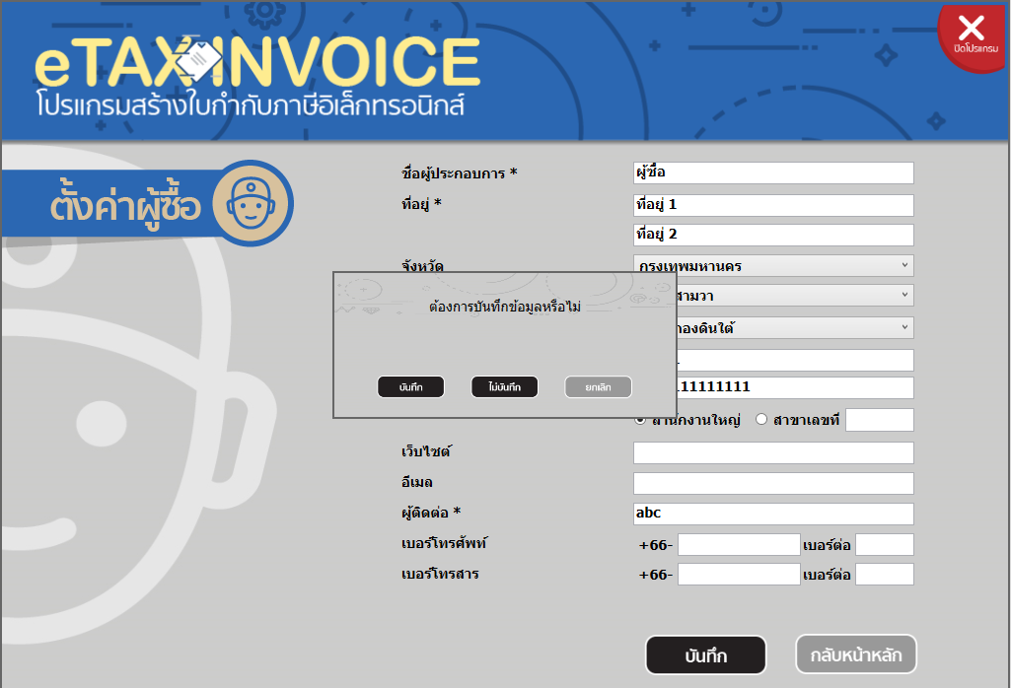

รูปที่ 2‑7 ตัวอย่างการเลือกกลับหน้าหลักในหน้าจอ ตั้งค่าผู้ซื้อ

หากต้องการออกจากหน้าจอโดยมีการแก้ไขข้อมูล และกลับไปแก้ไขข้อมูล ให้เลือกปุ่ม “กลับหน้าหลัก” จากนั้นเลือกปุ่ม “ยกเลิก”

หากต้องการออกจากหน้าจอโดยมีการแก้ไขข้อมูล และไม่บันทึกการแก้ไขข้อมูล ให้เลือกปุ่ม “กลับหน้าหลัก” จากนั้นเลือกปุ่ม “ไม่บันทึก”

หากต้องการออกจากหน้าจอโดยมีการแก้ไขข้อมูล และกลับไปแก้ไขข้อมูล ให้คลิกปุ่ม “กลับหน้าหลัก” จากนั้นเลือกปุ่ม “ยกเลิก”

## **การตั้งค่าข้อมูลสินค้า/บริการ**

หน้าตั้งค่าข้อมูลสินค้า/บริการนี้จะเป็นหน้าที่กรอกข้อมูลสินค้า/บริการ จากหน้าจอหลักของโปรแกรม ให้เลือก “ตั้งค่าสินค้า” จะเข้าสู่หน้าจอ “รายละเอียดสินค้า” หากเคยใส่ข้อมูลไว้แล้ว หน้านี้จะแสดงรายละเอียดชื่อสินค้า/บริการ รายละเอียดสินค้า และราคาต่อหน่วย(บาท)

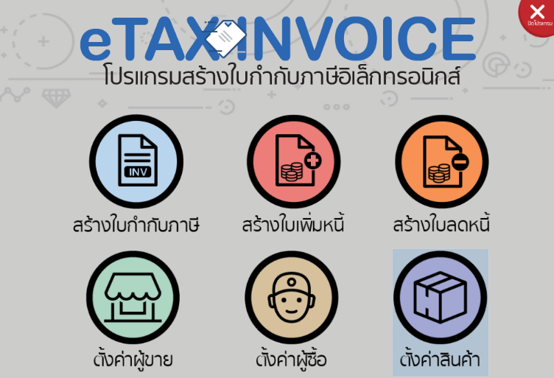

รูปที่ 2‑8 เลือกตั้งค่าสินค้าจากหน้าจอหลัก

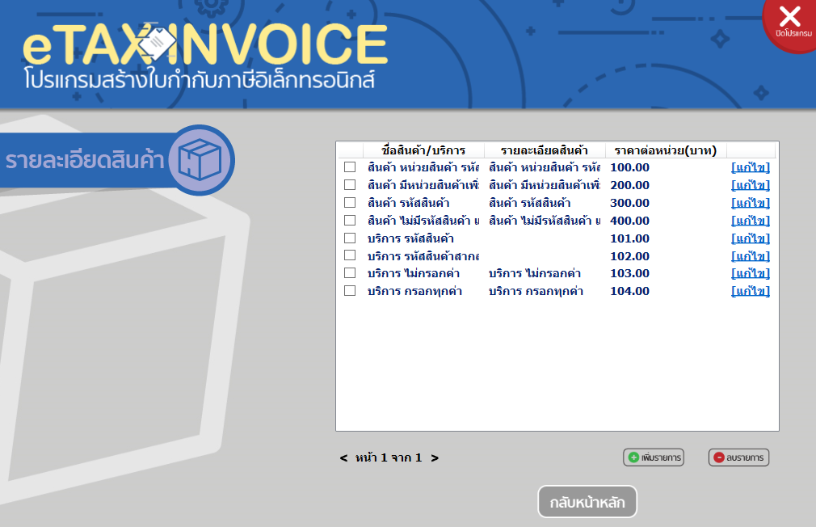

รูปที่ 2‑9 ตัวอย่างการแสดงข้อมูลในหน้าจอ “รายละเอียดสินค้า”

หากต้องการออกจากหน้าจอ ให้คลิกปุ่ม “กลับหน้าหลัก” จะกลับไปยังหน้าจอหลัก

หากต้องการเพิ่มสินค้า/บริการใหม่ ให้คลิกปุ่ม “เพิ่มรายการ” จะไปยังหน้าตั้งค่าสินค้า

หากต้องการแก้ไขข้อมูล ให้เลือก “แก้ไข” ที่บรรทัดที่แสดงสินค้า/บริการที่ต้องการแก้ไข จะไปยังหน้าตั้งค่าสินค้า

หากต้องการลบข้อมูล ให้คลิกเลือกที่ช่องสี่เหลี่ยม หน้าชื่อสินค้า/บริการที่ต้องการลบ แล้วคลิกปุ่ม “ลบรายการ” โปรแกรมจะแสดงข้อความให้ยืนยันการลบ ยืนยันเลือก “ลบ” ต้องการยกเลิกเลือก “ยกเลิก”

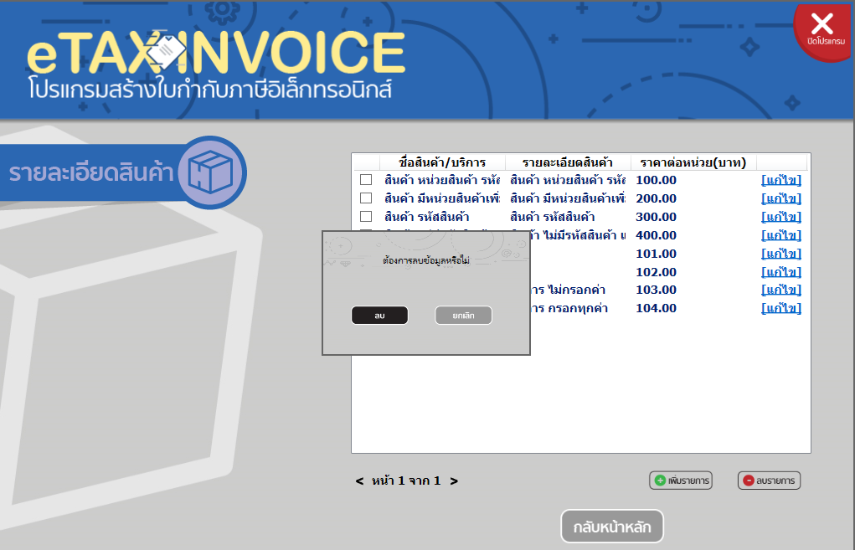

รูปที่ 2‑10 ข้อความให้ยืนยันการลบสินค้า/บริการในหน้าจอ “รายละเอียดสินค้า”

เมื่อคลิกปุ่ม “เพิ่มรายการ” หรือเลือก “แก้ไข” โปรแกรมจะแสดงหน้าจอ "ตั้งค่าสินค้า" เพื่อสร้าง หรือแก้ไขรายละเอียดของสินค้า/บริการ ดังนี้

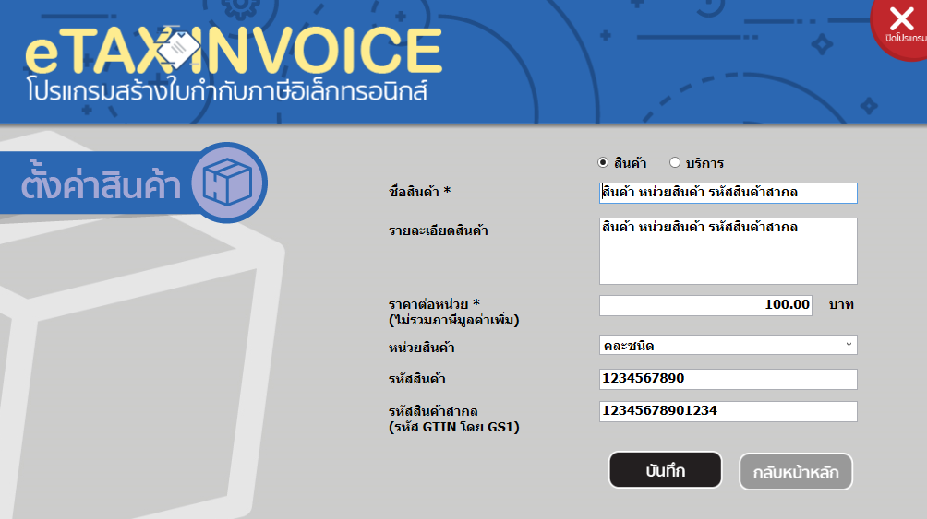

รูปที่ 2‑11 ตัวอย่างการใส่ข้อมูลในหน้าจอ “การตั้งค่า – รายละเอียดสินค้า”

รายละเอียดฟิลด์บนหน้าจอ

| **No** | **ชื่อฟิลด์** | **ความหมาย** | **คำอธิบาย** |
| --- | --- | --- | --- |
| 1 | สินค้า  บริการ | เลือกประเภท | ข้อมูลที่จะบันทึกเป็นสินค้า หรือบริการ |
| 2 | ชื่อสินค้า | กรอกชื่อสินค้า หรือบริการ ที่จะแสดงในใบกำกับภาษี | ข้อมูลความยาวไม่เกิน 256 ตัวอักษร |
| 3 | รายละเอียดสินค้า | กรอกรายละเอียดสินค้า หรือบริการ เพื่อเป็นการขยายความ (ถ้ามี) | ข้อมูลความยาวไม่เกิน 256 ตัวอักษร |
| 4 | ราคาต่อหน่วย  (ไม่รวมภาษีมูลค่าเพิ่ม) | กรอกราคาขาย ต่อหนึ่งหน่วยสินค้า หรือบริการ โดยยังไม่รวมภาษีมูลค่าเพิ่ม | ข้อมูลต้องเป็นตัวเลข |
| 5 | หน่วยสินค้า | เลือกหน่วยบรรจุ ของสินค้านั้นๆ  หรือกรอกหน่วยที่ต้องการเพิ่ม  หากเลือกเป็นบริการจะไม่ต้องกรอกหน่วยสินค้า | หากไม่มีหน่วยสินค้าสามารถพิมพ์เพิ่มได้ แต่จะสามารถทำการลบหรือแก้ไขหน่วยสินค้าได้ |
| 6 | รหัสสินค้า | กรอกรหัสสินค้าที่ผู้ขายกำหนด (ถ้ามี) | ข้อมูลเป็นตัวอักษร A-Z และตัวเลข 0-9 เท่านั้น ที่ความยาวไม่เกิน 35 ตัวอักษร |
| 7 | รหัสสินค้าสากล | กรอกรหัส Global Trade Item Number (GTIN) สำหรับสินค้ามาตรฐาน (ถ้ามี) | ข้อมูลเป็นตัวเลข 0-9 เท่านั้น ที่ความยาว 13-14 ตัวอักษร |

เมื่อกรอกข้อมูลตั้งค่าสินค้า/บริการหรือแก้ไขข้อมูลสินค้า/บริการ (อย่างน้อยต้องกรอกข้อมูลในฟิลด์ที่มีเครื่องหมาย * ให้ครบ) เรียบร้อยแล้ว คลิกปุ่ม “บันทึก” เพื่อจัดเก็บข้อมูล โปรแกรมจะปิดหน้าจอนี้ แล้วกลับไปที่หน้าจอรายละเอียดสินค้า

หากต้องการออกจากหน้าจอโดยไม่มีการแก้ไขข้อมูล และไม่บันทึกการแก้ไขข้อมูล ให้คลิกปุ่ม “กลับหน้าหลัก”

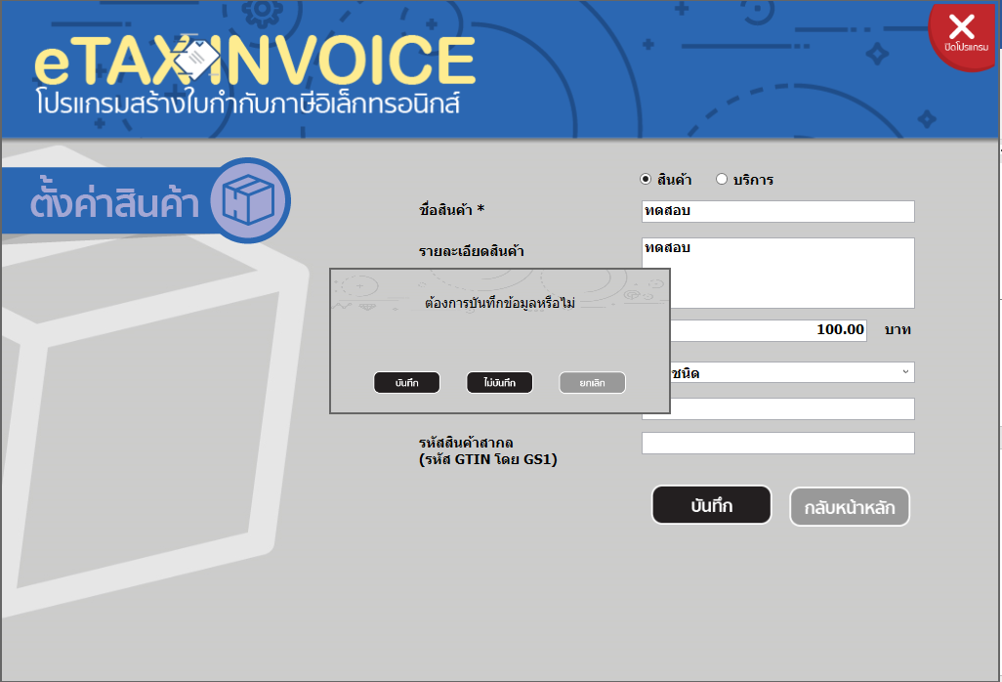

รูปที่ 2‑12 ตัวอย่างการเลือกกลับหน้าหลักในหน้าจอ ตั้งค่าผู้ซื้อ

หากต้องการออกจากหน้าจอโดยมีการแก้ไขข้อมูล และกลับไปแก้ไขข้อมูล ให้คลิกปุ่ม “กลับหน้าหลัก” เลือก “ยกเลิก”

หากต้องการออกจากหน้าจอโดยมีการแก้ไขข้อมูล และไม่บันทึกการแก้ไขข้อมูล ให้คลิกปุ่ม “กลับหน้าหลัก” เลือก “ไม่บันทึก”

หากต้องการออกจากหน้าจอโดยมีการแก้ไขข้อมูล และกลับไปแก้ไขข้อมูล ให้คลิกปุ่ม “กลับหน้าหลัก” เลือก “ยกเลิก”

# **สร้างเอกสารอิเล็กทรอนิกส์**

การสร้างเอกสารอิเล็กทรอนิกส์ในโปรแกรมนี้จะสามารถทำการสร้างใบกำกับภาษี ใบเพิ่มหหนี้ และใบลดหนี้ โดยจะต้องมีการตั้งค่าข้อมูลผู้ขาย ตั้งค่าข้อมูลผู้ซื้อ และตั้งค่าสินค้า/บริการ ก่อนการสร้างเอกสาร เนื่องจากเป็นส่วนที่โปรแกรมจะดึงนำข้อมูลมาใช้ตอนสร้างเอกสาร

* 1. **สร้างใบกำกับภาษี**

หน้าสร้างใบกำกับภาษีนี้เป็นหน้าสำหรับกรอกข้อมูลเพื่อสร้างใบกำกับภาษี จากหน้าจอหลักของโปรแกรมให้เลือก “สร้างใบกำกับภาษี” จะเข้าสู่หน้าจอ “สร้างใบกำกับภาษี” โดยกรอกหรือเลือกข้อมูลดังนี้

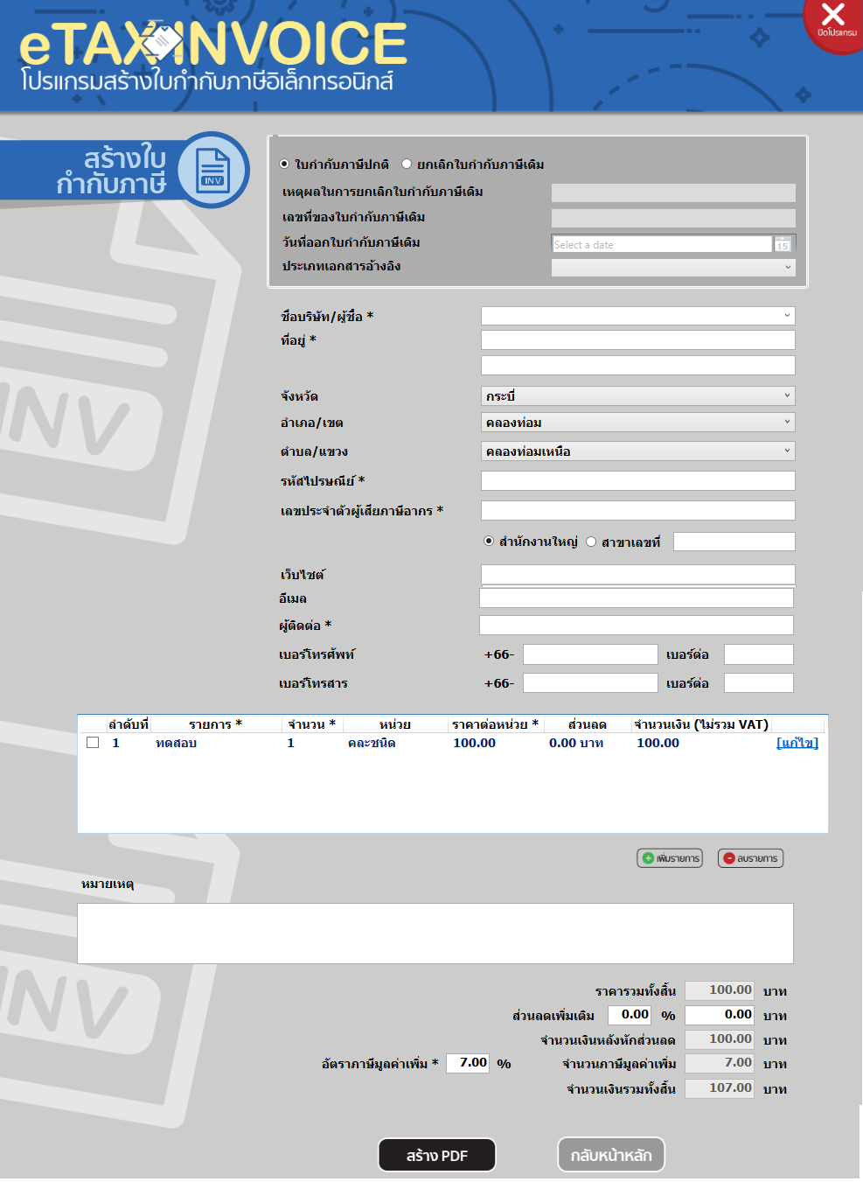

รูปที่31

ประเภทใบกำกับภาษี

เลือก “ใบกำกับภาษีปกติ” เมื่อต้องการออกใบกำกับภาษีใบใหม่

หรือเลือก“ยกเลิกใบกำกับภาษีใบเดิม” เมื่อต้องการออกใบกำกับภาษีใบใหม่ เพื่อยกเลิกใบเดิม จากนั้นโปรแกรมจะเปิดให้ใส่ข้อมูลใบกำกับภาษีเดิมเพื่ออ้างอิงได้ โดย

กรอกเหตุผลในการยกเลิกใบเดิม

กรอกเลขที่ของใบกำกับภาษีใบเดิม

เลือกวันที่เป็นวันที่ออกใบกำกับภาษีอันเก่าที่ต้องยกเลิก วันที่จะเลือกได้ไม่เกินวันที่ปัจจุบัน

เลือกประเภทเอกสารอ้างอิง

ข้อมูลผู้ซื้อ

เลือกข้อมูลผู้ซื้อที่เคยสร้างไว้จากหน้าจอ "การตั้งค่าผู้ซื้อ" ได้และสามารถแก้ไขข้อมูลผู้ซื้อที่ได้เลือกมาได้ แต่การแก้ไขนั้นจะไม่บันทึกทับข้อมูลเก่า หากต้องการให้การแก้ไขบันทึกต้องไปแก้ไขยังหน้า “ตั้งค่าผู้ซื้อ” หรือกรอกข้อมูลผู้ซื้อใหม่บนหน้านี้ ซึ่งข้อมูลนี้จะไม่ได้ถูกบันทึก หากต้องการบันทึกข้อมูลของผู้ซื้อใหม่ให้ไปยังหน้า “ตั้งค่าผู้ซื้อ” และเลือก “เพิ่มรายการ”

ข้อมูลสินค้า/บริการ

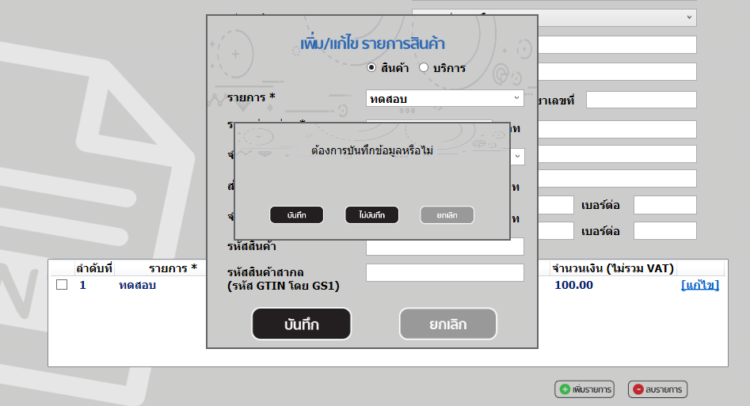

รูปที่ 3‑2 หน้าเพิ่ม/แก้ไข รายการสินค้า

เพิ่ม - เลือก “เพิ่มรายการ” เพื่อทำการเพิ่มรายการสินค้า/บริการ โดยเลือกรายการสินค้า/บริการที่ได้สร้างข้อมูลไว้จากหน้าจอ "ตั้งค่าสินค้า" ข้อมูลจะปรากฏ จากนั้นทำการกรอกจำนวนสินค้า/บริการ และส่วนลด หรือสร้างรายการสินค้า/บริการใหม่บนหน้านี้ โดยกรอกข้อมูลสินค้า/บริการที่ต้องการสร้าง ให้ครบอย่างน้อยต้องกรอกข้อมูลในฟิลด์ที่มีเครื่องหมาย * ให้ครบ

แก้ไข - เลือกแก้ไข ท้ายรายการสินค้าและบริการที่ต้องการแก้ไข ทำการแก้ไขข้อมูลที่หน้า “เพิ่ม/แก้ไขรายการสินค้า” เลือกปุ่ม “บันทึก”

หากเลือกแก้ไขข้อมูลสินค้า/บริการ แล้วไม่ได้ทำการแก้ไข ต้องการออกจากหน้า “เพิ่ม/แก้ไขรายการสินค้า” เลือกปุ่ม “ยกเลิก”

หากเลือกแก้ไขข้อมูลสินค้า/บริการ ทำการแก้ไขแล้วและได้เลือกปุ่ม “ยกเลิก” หากเปลี่ยนใจต้องการบันทึกให้เลือกปุ่ม “บันทึก”

หากเลือกแก้ไขข้อมูลสินค้า/บริการ ทำการแก้ไขแล้ว ไม่ต้องการบันทึกเลือกปุ่ม “ยกเลิก” จากนั้นเลือกปุ่ม “ไม่บันทึก”

หากเลือกแก้ไขข้อมูลสินค้า/บริการ ทำการแก้ไขแล้ว ไม่ต้องการบันทึกเลือกปุ่ม “ยกเลิก” จากหากต้องการกลับไปแก้ไขต่อให้เลือกปุ่ม “ยกเลิก” เพื่อกลับไปยังหน้า “แก้ไขรายการสินค้า”

ลบ - หากต้องการลบสินค้า/บริการใดที่แสดงในตาราง ให้คลิกช่องสี่เหลี่ยม หน้าชื่อสินค้า/บริการที่ต้องการลบ แล้วคลิกปุ่ม “ลบรายการ”

หมายเหตุ

หมายเหตุของการสร้างเอกสารใบนั้นๆ

ส่วนลดเพิ่มเติม

กรอกส่วนลดเพิ่มเติม ใส่ได้ทั้งแบบเปอร์เซ็นต์ หรือแบบจำนวนเงิน (บาท)

อัตราภาษีมูลค่าเพิ่ม

ค่าที่แสดง ถูกดึงมาจากหน้าจอ “รายละเอียดผู้ขาย” และสามารถแก้ไขให้เป็นอัตราภาษีมูลค่าเพิ่มที่ใช้สำหรับการสร้างเอกสารเฉพาะครั้งนั้นๆได้ โดยจะมีผลกับทุกรายการที่อยู่ในเอกสารนั้นๆ และค่าจะไม่ถูกบันทึกกลับไปใน “อัตราภาษีมูลค่าเพิ่ม” บนหน้าจอ “ตั้งค่าผู้ขาย”

เมื่อใส่ข้อมูลแล้ว สามารถคลิกปุ่ม “สร้าง PDF” โปรแกรมจะนำข้อมูลบนหน้าจอ ไปสร้างเป็น PDF ไฟล์ ตั้งชื่อไฟล์ จากนั้นบันทึกเก็บไว้ใช้สำหรับการส่งอีเมลได้

หากไม่ต้องการสร้างเลือก “กลับหน้าหลัก” ไม่ต้องการบันทึกข้อมูลเลือก “ตกลง” หรือต้องการกลับไปแก้ไขข้อมูลเพื่อสร้างเอกสารเลือก “ยกเลิก”

หากต้องการออกจากโปรแกรมเลือกปุ่ม ปิดโปรแกรม โปรแกรมจะปิดโดยทันทีไม่มีการเตือนและบันทึกข้อมูล

* 1. **สร้างใบเพิ่มหนี้**

หน้าสร้างใบเพิ่มหนี้เป็นหน้าสำหรับกรอกข้อมูลเพื่อสร้างใบเพิ่มหนี้ จากหน้าจอหลักของโปรแกรมให้เลือก “สร้างใบเพิ่มหนี้” จะเข้าสู่หน้าจอ “สร้างใบเพิ่มหนี้” โดยกรอกหรือเลือกข้อมูลดังนี้

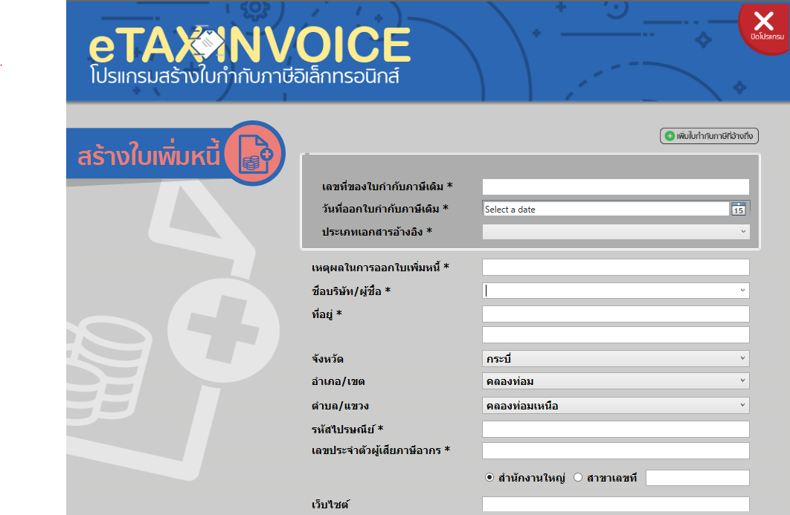 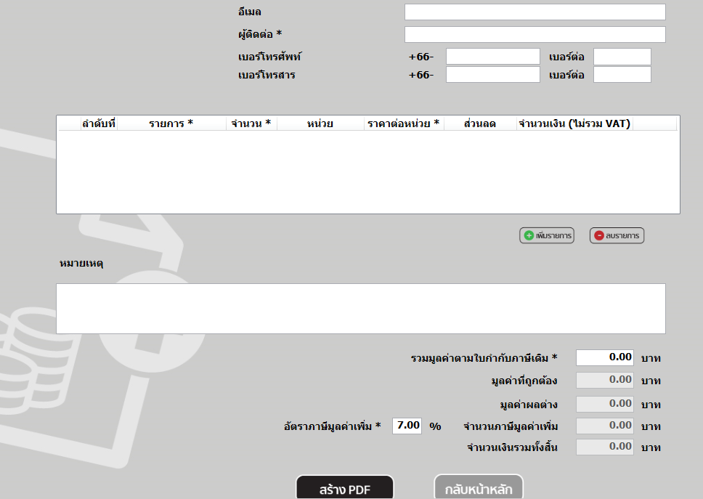

รูปที่ 3‑3 หน้าจอ “สร้างใบเพิ่มหนี้”

กรอกเลขที่ของใบกำกับภาษีใบเดิม

เลือกวันที่เป็นวันที่ออกใบกำกับภาษีอันเก่าที่ต้องยกเลิก วันที่จะเลือกได้ไม่เกินวันที่ปัจจุบัน

เลือกประเภทเอกสารอ้างอิง

สามารถทำการอ้างอิงได้มากที่สุด 5 ใบ โดยเลือกกรอกข้อมูลจาก “เพิ่มใบกำกับภาษีที่อ้างถึง”

ข้อมูลผู้ซื้อ - เลือกข้อมูลผู้ซื้อที่เคยสร้างไว้จากหน้าจอ "การตั้งค่าผู้ซื้อ" ได้และสามารถแก้ไขข้อมูลผู้ซื้อที่ได้เลือกมาได้ แต่การแก้ไขนั้นจะไม่บันทึกทับข้อมูลเก่า หากต้องการให้การแก้ไขบันทึกต้องไปแก้ไขยังหน้า “ตั้งค่าผู้ซื้อ” หรือกรอกข้อมูลผู้ซื้อใหม่บนหน้านี้ ซึ่งข้อมูลนี้จะไม่ได้ถูกบันทึก หากต้องการบันทึกข้อมูลของผู้ซื้อใหม่ให้ไปยังหน้า “ตั้งค่าผู้ซื้อ” และเลือก “เพิ่มรายการ”

ข้อมูลสินค้า/บริการ



รูปที่ 3‑4 หน้าเพิ่ม/แก้ไข รายการสินค้า

เพิ่ม - เลือก “เพิ่มรายการ” เพื่อทำการเพิ่มรายการสินค้า/บริการ โดยเลือกรายการสินค้า/บริการที่ได้สร้างข้อมูลไว้จากหน้าจอ "ตั้งค่าสินค้า" ข้อมูลจะปรากฏ จากนั้นทำการกรอกจำนวนสินค้า/บริการ และส่วนลด หรือสร้างรายการสินค้า/บริการใหม่บนหน้านี้ โดยกรอกข้อมูลสินค้า/บริการที่ต้องการสร้าง ให้ครบอย่างน้อยต้องกรอกข้อมูลในฟิลด์ที่มีเครื่องหมาย * ให้ครบ

แก้ไข - เลือกแก้ไข ท้ายรายการสินค้าและบริการที่ต้องการแก้ไข ทำการแก้ไขข้อมูลที่หน้า “เพิ่ม/แก้ไขรายการสินค้า” เลือกปุ่ม “บันทึก”

หากเลือกแก้ไขข้อมูลสินค้า/บริการ แล้วไม่ได้ทำการแก้ไข ต้องการออกจากหน้า “เพิ่ม/แก้ไขรายการสินค้า” เลือกปุ่ม “ยกเลิก”

หากเลือกแก้ไขข้อมูลสินค้า/บริการ ทำการแก้ไขแล้วและได้เลือกปุ่ม “ยกเลิก” หากเปลี่ยนใจต้องการบันทึกให้เลือกปุ่ม “บันทึก”

หากเลือกแก้ไขข้อมูลสินค้า/บริการ ทำการแก้ไขแล้ว ไม่ต้องการบันทึกเลือกปุ่ม “ยกเลิก” จากนั้นเลือกปุ่ม “ไม่บันทึก”

หากเลือกแก้ไขข้อมูลสินค้า/บริการ ทำการแก้ไขแล้ว ไม่ต้องการบันทึกเลือกปุ่ม “ยกเลิก” จากหากต้องการกลับไปแก้ไขต่อให้เลือกปุ่ม “ยกเลิก” เพื่อกลับไปยังหน้า “แก้ไขรายการสินค้า”

ลบ - หากต้องการลบสินค้า/บริการใดที่แสดงในตาราง ให้คลิกช่องสี่เหลี่ยม หน้าชื่อสินค้า/บริการที่ต้องการลบ แล้วคลิกปุ่ม “ลบรายการ”

หมายเหตุ

หมายเหตุของการสร้างเอกสารใบนั้นๆ

ผลรวมมูลค่าใบกำกับภาษีใบเดิม

กรอกมูลค่ารวมทั้งหมดของใบกำกับภาษีใบเดิม ***มูลค่ารวมไม่รวม VAT***

อัตราภาษีมูลค่าเพิ่ม

ค่าที่แสดง ถูกดึงมาจากหน้าจอ “รายละเอียดผู้ขาย” และสามารถแก้ไขให้เป็นอัตราภาษีมูลค่าเพิ่มที่ใช้สำหรับการสร้างเอกสารเฉพาะครั้งนั้นๆได้ โดยจะมีผลกับทุกรายการที่อยู่ในเอกสารนั้นๆ และค่าจะไม่ถูกบันทึกกลับไปใน “อัตราภาษีมูลค่าเพิ่ม” บนหน้าจอ “ตั้งค่าผู้ขาย”

เมื่อใส่ข้อมูลแล้ว สามารถคลิกปุ่ม “สร้าง PDF” โปรแกรมจะนำข้อมูลบนหน้าจอ ไปสร้างเป็น PDF ไฟล์ ตั้งชื่อไฟล์ จากนั้นบันทึกเก็บไว้ใช้สำหรับการส่งอีเมลได้

หากไม่ต้องการสร้างเลือก “กลับหน้าหลัก” ไม่ต้องการบันทึกข้อมูลเลือก “ตกลง” หรือต้องการกลับไปแก้ไขข้อมูลเพื่อสร้างเอกสารเลือก “ยกเลิก”

หากต้องการออกจากโปรแกรมเลือกปุ่ม ปิดโปรแกรม โปรแกรมจะปิดโดยทันทีไม่มีการเตือนและบันทึกข้อมูล

* 1. **สร้างใบลดหนี้**

หน้าสร้างใบลดหนี้เป็นหน้าสำหรับกรอกข้อมูลเพื่อสร้างใบลดหนี้ จากหน้าจอหลักของโปรแกรมให้เลือก “สร้างใบลดหนี้” จะเข้าสู่หน้าจอ “สร้างใบลดหนี้” โดยกรอกหรือเลือกข้อมูลดังนี้



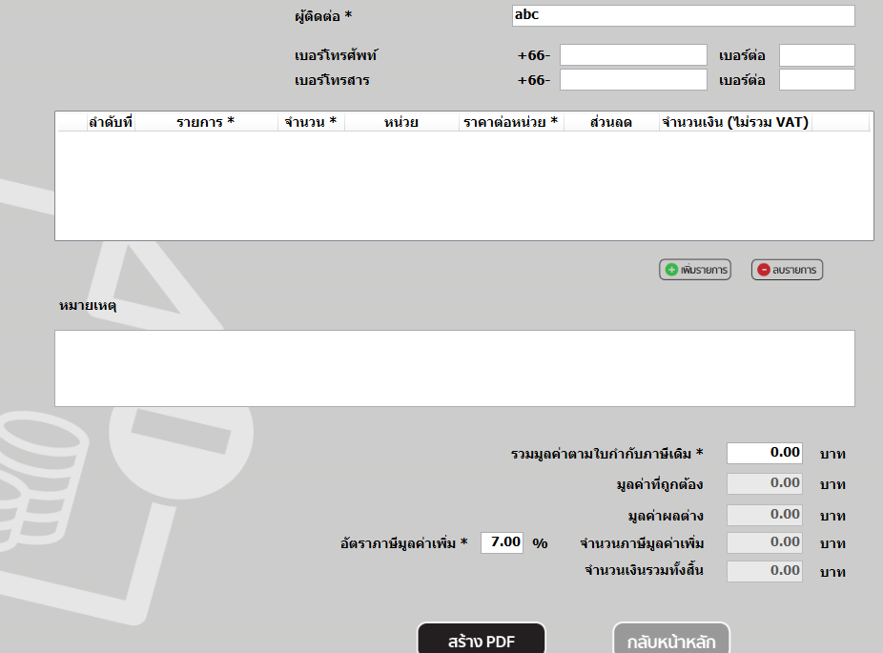

รูปที่ 3‑5 หน้าจอ “สร้างใบลดหนี้”

กรอกเลขที่ของใบกำกับภาษีใบเดิม

เลือกวันที่เป็นวันที่ออกใบกำกับภาษีอันเก่าที่ต้องยกเลิก วันที่จะเลือกได้ไม่เกินวันที่ปัจจุบัน

เลือกประเภทเอกสารอ้างอิง

สามารถทำการอ้างอิงได้มากที่สุด 5 ใบ โดยเลือกกรอกข้อมูลจาก “เพิ่มใบกำกับภาษีที่อ้างถึง”

ข้อมูลผู้ซื้อ - เลือกข้อมูลผู้ซื้อที่เคยสร้างไว้จากหน้าจอ "การตั้งค่าผู้ซื้อ" ได้และสามารถแก้ไขข้อมูลผู้ซื้อที่ได้เลือกมาได้ แต่การแก้ไขนั้นจะไม่บันทึกทับข้อมูลเก่า หากต้องการให้การแก้ไขบันทึกต้องไปแก้ไขยังหน้า “ตั้งค่าผู้ซื้อ” หรือกรอกข้อมูลผู้ซื้อใหม่บนหน้านี้ ซึ่งข้อมูลนี้จะไม่ได้ถูกบันทึก หากต้องการบันทึกข้อมูลของผู้ซื้อใหม่ให้ไปยังหน้า “ตั้งค่าผู้ซื้อ” และเลือก “เพิ่มรายการ”

ข้อมูลสินค้า/บริการ



รูปที่ 3‑6 หน้าเพิ่ม/แก้ไข รายการสินค้า

เพิ่ม - เลือก “เพิ่มรายการ” เพื่อทำการเพิ่มรายการสินค้า/บริการ โดยเลือกรายการสินค้า/บริการที่ได้สร้างข้อมูลไว้จากหน้าจอ "ตั้งค่าสินค้า" ข้อมูลจะปรากฏ จากนั้นทำการกรอกจำนวนสินค้า/บริการ และส่วนลด หรือสร้างรายการสินค้า/บริการใหม่บนหน้านี้ โดยกรอกข้อมูลสินค้า/บริการที่ต้องการสร้าง ให้ครบอย่างน้อยต้องกรอกข้อมูลในฟิลด์ที่มีเครื่องหมาย * ให้ครบ

แก้ไข - เลือกแก้ไข ท้ายรายการสินค้าและบริการที่ต้องการแก้ไข ทำการแก้ไขข้อมูลที่หน้า “เพิ่ม/แก้ไขรายการสินค้า” เลือกปุ่ม “บันทึก”

หากเลือกแก้ไขข้อมูลสินค้า/บริการ แล้วไม่ได้ทำการแก้ไข ต้องการออกจากหน้า “เพิ่ม/แก้ไขรายการสินค้า” เลือกปุ่ม “ยกเลิก”

หากเลือกแก้ไขข้อมูลสินค้า/บริการ ทำการแก้ไขแล้วและได้เลือกปุ่ม “ยกเลิก” หากเปลี่ยนใจต้องการบันทึกให้เลือกปุ่ม “บันทึก”

หากเลือกแก้ไขข้อมูลสินค้า/บริการ ทำการแก้ไขแล้ว ไม่ต้องการบันทึกเลือกปุ่ม “ยกเลิก” จากนั้นเลือกปุ่ม “ไม่บันทึก”

หากเลือกแก้ไขข้อมูลสินค้า/บริการ ทำการแก้ไขแล้ว ไม่ต้องการบันทึกเลือกปุ่ม “ยกเลิก” จากหากต้องการกลับไปแก้ไขต่อให้เลือกปุ่ม “ยกเลิก” เพื่อกลับไปยังหน้า “แก้ไขรายการสินค้า”

ลบ - หากต้องการลบสินค้า/บริการใดที่แสดงในตาราง ให้คลิกช่องสี่เหลี่ยม หน้าชื่อสินค้า/บริการที่ต้องการลบ แล้วคลิกปุ่ม “ลบรายการ”

อัตราภาษีมูลค่าเพิ่ม

ค่าที่แสดง ถูกดึงมาจากหน้าจอ “รายละเอียดผู้ขาย” และสามารถแก้ไขให้เป็นอัตราภาษีมูลค่าเพิ่มที่ใช้สำหรับการสร้างเอกสารเฉพาะครั้งนั้นๆได้ โดยจะมีผลกับทุกรายการที่อยู่ในเอกสารนั้นๆ และค่าจะไม่ถูกบันทึกกลับไปใน “อัตราภาษีมูลค่าเพิ่ม” บนหน้าจอ “ตั้งค่าผู้ขาย”

หมายเหตุ

หมายเหตุของการสร้างเอกสารใบนั้นๆ

ผลรวมมูลค่าใบกำกับภาษีใบเดิม

กรอกมูลค่ารวมทั้งหมดของใบกำกับภาษีใบเดิม ***มูลค่ารวมไม่รวม VAT***

อัตราภาษีมูลค่าเพิ่ม

ค่าที่แสดง ถูกดึงมาจากหน้าจอ “รายละเอียดผู้ขาย” และสามารถแก้ไขให้เป็นอัตราภาษีมูลค่าเพิ่มที่ใช้สำหรับการสร้างเอกสารเฉพาะครั้งนั้นๆได้ โดยจะมีผลกับทุกรายการที่อยู่ในเอกสารนั้นๆ และค่าจะไม่ถูกบันทึกกลับไปใน “อัตราภาษีมูลค่าเพิ่ม” บนหน้าจอ “ตั้งค่าผู้ขาย”

เมื่อใส่ข้อมูลแล้ว สามารถคลิกปุ่ม “สร้าง PDF” โปรแกรมจะนำข้อมูลบนหน้าจอ ไปสร้างเป็น PDF ไฟล์ ตั้งชื่อไฟล์ จากนั้นบันทึกเก็บไว้ใช้สำหรับการส่งอีเมลได้

หากไม่ต้องการสร้างเลือก “กลับหน้าหลัก” ไม่ต้องการบันทึกข้อมูลเลือก “ตกลง” หรือต้องการกลับไปแก้ไขข้อมูลเพื่อสร้างเอกสารเลือก “ยกเลิก”

หากต้องการออกจากโปรแกรมเลือกปุ่ม ปิดโปรแกรม โปรแกรมจะปิดโดยทันทีไม่มีการเตือนและบันทึกข้อมูล

# **ตัวอย่างเอกสารอิเล็กทรอนิกส์**

เอกสารอิเล็กทรอนิกส์ที่ได้ทำการสร้างจากโปรแกรมนั้นจะอยู่ในรูปแบบไฟล์ PDF/A-3 ที่ผู้ใช้สามารถนำไฟล์ไปแนบกับอีเมลส่งหาผู้ซื้อ และทำการ CC ระบบ E-mail exchange ได้ที่ e-mail: csemail@etax.teda.th โดยตัวอย่างเอกสารไฟล์ PDF/A-3 ของตัวโปรแกรมจะเป็นดังภาพ ดังนี้

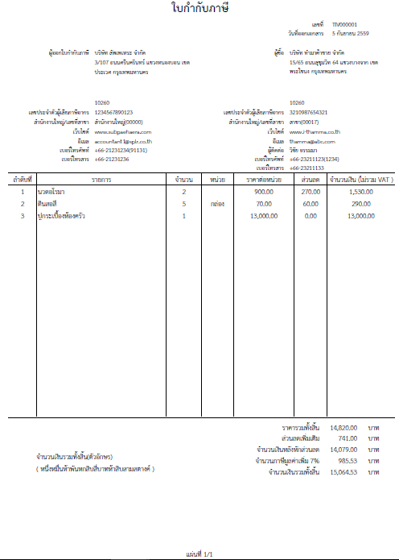

รูปที่ 4‑1 ตัวอย่างใบกำกับภาษี แบบ 1 หน้า

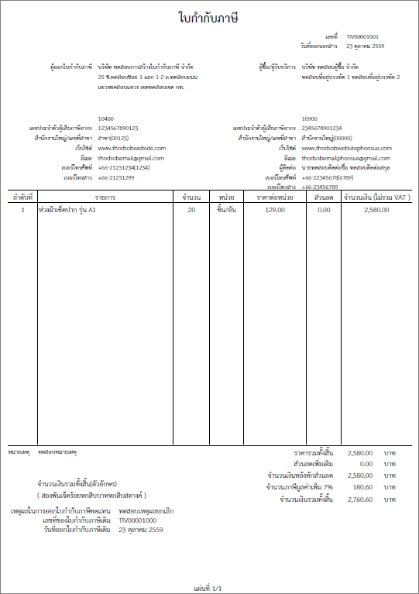

รูปที่ 4‑2 ตัวอย่างใบกำกับภาษี ที่ออกเพื่อยกเลิกใบเก่า

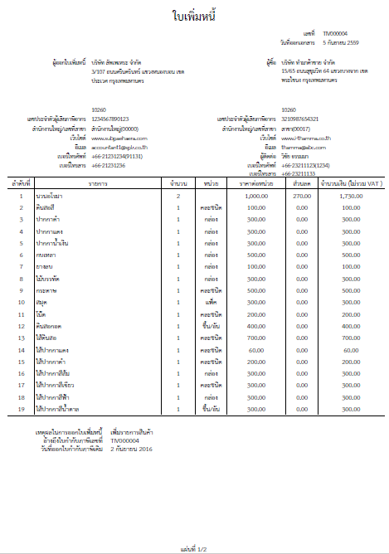

รูปที่ 4‑3 ตัวอย่างใบเพิ่มหนี้ ที่มีรายการสินค้ามากกว่า 1 หน้า (หน้าที่ 1)

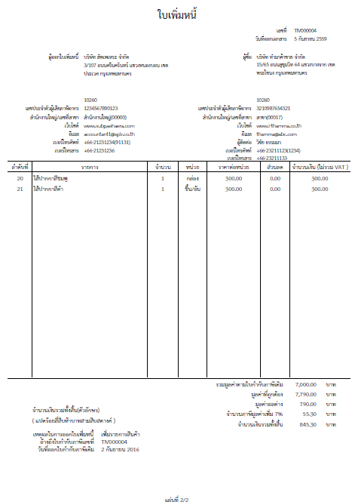

รูปที่ 4‑4 ตัวอย่างใบเพิ่มหนี้ ที่มีรายการสินค้ามากกว่า 1 หน้า (หน้าที่ 2)

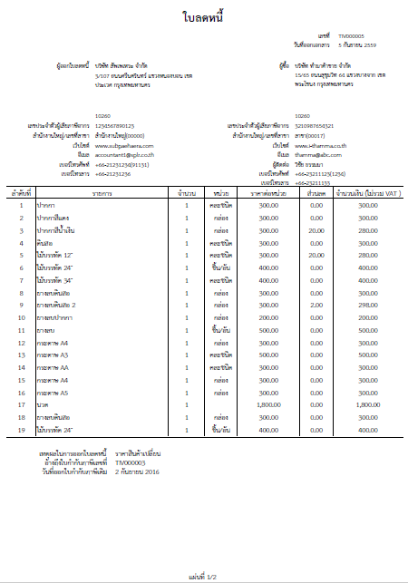

รูปที่ 4‑5 ตัวอย่างใบลดหนี้ ที่มีรายการสินค้ามากกว่า 1 หน้า (หน้าที่ 1)

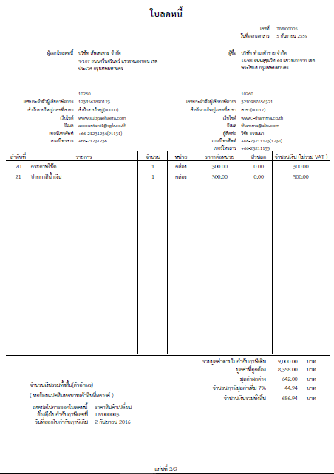

รูปที่ 4‑6 ตัวอย่างใบลดหนี้ ที่มีรายการสินค้ามากกว่า 1 หน้า (หน้าที่ 2)

End of document